Presseinformation

Tieftemperatur-Näherungsschalter für einfachen Direktanschluss in Ex-Zone 0/20

Die ATEX- und IECEx-zertifizierten Näherungsschalter des Typs IGEX20Pa von EGE trotzen Minusgraden bis zu -60 °C. Durch die Zertifizierung für die Ex-Zonen 0 und 20 eignen sie sich für den unmittelbaren Einsatz in gas- und staubexplosionsgefährdeten Bereichen, wie z.B. in gasführenden Anlagen oder Tankstellen. Jetzt bietet EGE die Polar-Näherungsschalter auch in Varianten mit deutlich vereinfachter Installation an. Durch die Zündschutzart „Vergusskapselung“ lassen sich diese IGEX20Pa-Ausführungen ohne zusätzliche Schaltverstärker direkt in Ex-Zone 0/20 einsetzen. EGE liefert die Sensoren mit Schutzart IP67 und IP68 in den Bauformen M12, M18 und M30. Je nach Ausführung betragen ihre Nennschaltabstände bei bündigem Einbau 2 mm, 5 mm oder 10 mm. Der Anschluss erfolgt über ein 2 m langes FEP-Kabel, auf Anfrage sind die Näherungsschalter auch mit anderen Kabellängen erhältlich.

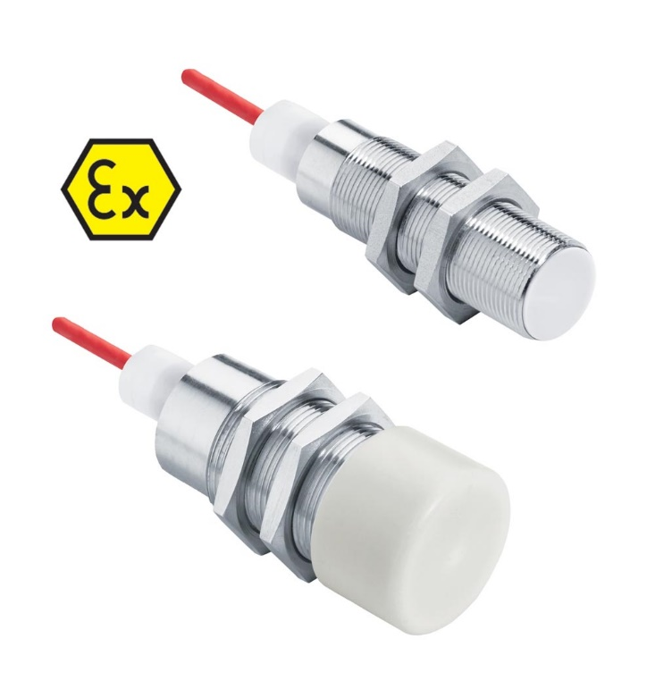
Bild: Für Minusgrade bis zu -60 °C:
ATEX- und IECEx-zertifizierte Näherungsschalter IGEX20Pa

Bilder: | IGEX20PA | Zeichen: | 886
Dateiname: | 201911003_pm_igex20pa_direktanschluss | Datum: | 04.12.2019

Unternehmenshintergrund
Die EGE-Elektronik Spezial-Sensoren GmbH entwickelt und fertigt seit 1976 Spezialsensoren für die Automatisierung. Zu den weltweiten Kunden zählen führende Hersteller aus fast allen Industriebranchen. Das Produktspektrum reicht von Strömungswächtern, Infrarot-, Opto- und Ultraschallsensoren über kapazitive Füllstandwächter und Lichtschranken bis zu induktiven Näherungsschaltern. Auch für hochsensible Anwendungen, zum Beispiel in explosionsgefährdeten Bereichen, bietet die EGE Sensoren an. Eine eigene Entwicklungsabteilung und hochqualifizierte Mitarbeiter sorgen in enger Zusammenarbeit mit den Kunden für die ständige Weiterentwicklung und Verbesserung der Produkte. Die insgesamt 89 Mitarbeiter, davon ca. 20 Ingenieure und Techniker, erwirtschaften weltweit einen Umsatz von rund 19,5 Millionen Euro.

Kontakt:  EGE-Elektronik Spezial-Sensoren GmbH  Sven-Eric Hiss  Ravensberg 34  24214 Gettorf  Tel.: 0 43 46 / 41 58 -0  Fax: 0 43 46 / 56 58  E-Mail: info@ege-elektronik.com  Internet: www.ege-elektronik.com |  | gii die Presse-Agentur GmbH  Immanuelkirchstraße 12  10405 Berlin  Tel.: 0 30 / 53 89 65 -0  Fax: 0 30 / 53 89 65 -29  E-Mail: info@gii.de  Internet: www.gii.de

